Конспект занятия по экологии
«Капелька»
в младшей группе

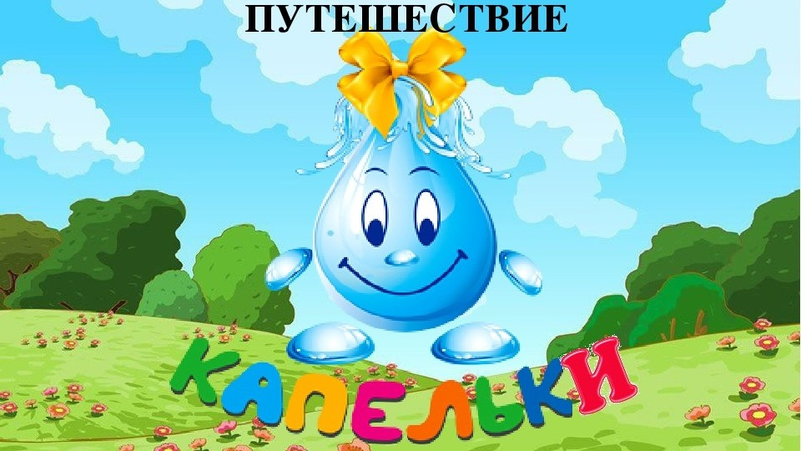

Составила: Старостина Е.А.

Программное содержание:
- конкретизировать и систематизировать знания детей о воде: зачем она нужна, для чего ее используют;
- познакомить со свойствами воды, во что она может превращаться;
- учить бережному отношению к воде;
- учить детей различать и называть водных животных и птиц.
- формировать познавательный интерес к природе, развивать наблюдательность;
- активизировать мыслительную деятельность при проведении опытов.
- воспитывать бережное отношение к воде.

Материал: иллюстрации с пейзажами воды и леса, набор карточек с животными рыбами и птицами или игрушки, макет водоема,мп3 записи – птиц, журчание воды, три емкости с водой (2 с прозрачной, 1 с зеленой), дерево, мухомор, краски(красная, зелёная), стаканчики с бутилированной водой для детей, карточки на голову капельки по количеству детей, капелька (шарик с мордочкой).
Предварительная работа: разучивание подвижной игры «Капельки и тучки», беседа о воде, опыты, разгадывания загадок.
Методика проведения:

Воспитатель: Ребята, хотите, чтобы к нам пришли гости?
Дети: … (Ответы детей).
Воспитатель: Тогда нам надо отгадать загадку.
Если руки наши в ваксе,
Если на нос сели кляксы,
Кто тогда нам первый друг,
Снимет грязь с лица и рук?
Без чего не может мама
Ни готовить, ни стирать,
Без чего, мы скажем прямо,
Человеку умирать?
Чтобы лился дождик с неба,
Чтоб росли колосья хлеба,
Чтобы плыли корабли —
Жить нельзя нам без ... (Вода)
Воспитатель: Молодцы! Правильно. Ой, посмотрите, к нам пришла гостья. Это Капелька. Поздоровайтесь с ней.
Дети: … (Здравствуйте!)
Воспитатель: Ребята, Капелька хочет у вас узнать, знаете ли вы для чего нам нужна вода?
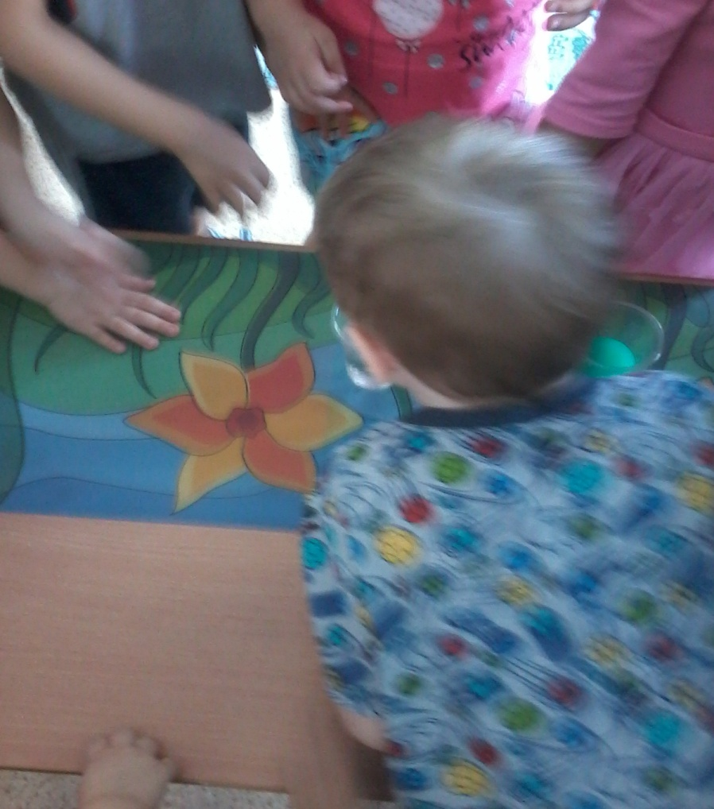
Дети: … (Пьём, моем руки, купаемся, стираем, моем пол, варим еду, поливаем растения и т.д.)
Воспитатель: Правильно. Молодцы! Мы не можем прожить без воды. Вода бывает очень разной. Она как волшебница умеет превращаться в дождь, росу, лёд, снег. Вода – это реки, озёра, моря. Теперь закройте глаза.
(Дети должны закрыть глаза)

Воспитатель: Что в бутылке? (Воспитатель показывает бутылку с прозрачной водой).
Дети: … (Вода).
Воспитатель: Каким цветом вода?
Дети: … (Белая, прозрачная).
Воспитатель: Сейчас мы с вами поколдуем и узнаем может ли вода менять цвет.

(Воспитатель берёт две бутылки с прозрачной водой, и добавляет в одну из них красную краску).
Воспитатель: В какой бутылке вода красная? Почему? Что мы в неё добавили?
Дети: …( Краску).
Воспитатель: Молодцы! Капелька вам говорит спасибо за помощь в волшебстве. А в этой бутылке вода чистая, прозрачная, бесцветная. Какую воду можно пить, а какую нет?
Дети: … (Бутилированную, кипячёную, прозрачную).
Воспитатель: Молодцы!
(На столе стоят стаканчики с бутилированной водой. Дети пьют воду.)
Воспитатель: Какая вода по вкусу?
Дети: … (Ответы детей).
Воспитатель: А какая вода по цвету?
Дети: … (Прозрачная).
Воспитатель: Молодцы! А сейчас ещё раз закройте глаза.

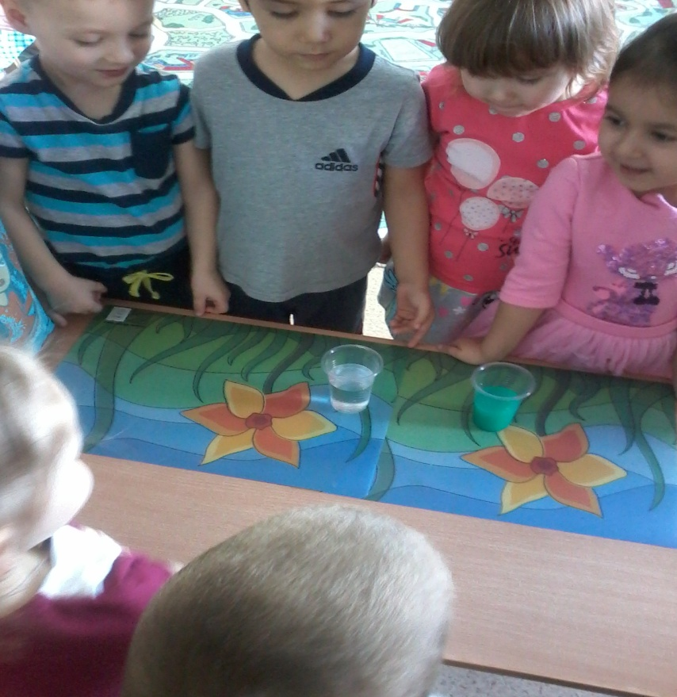
(Берётся бутылка с зелёной водой).
Воспитатель: Какая вода цветам? Почему?
Дети: … (Зелёная, т.к. в неё добавили краску зелёного цвета).
Воспитатель: А вы знаете, кому нужна вода?
Дети: … (Человеку, птицам, животным, рыбам, растениям, насекомым).
Воспитатель: Ребята, а давайте представим, что мы в лесу!
Дети: … (Ответы детей).
Воспитатель: Пойдемте погуляем по лесу. Послушайте кто в нашем лесу поёт.
Дети: … (Птицы).
Воспитатель: Ой, смотрите, а это что это у нас растёт?
Дети: … (Дерево).
Воспитатель: Как вы думаете, какое оно?
Дети: … (Зелёное, красивое и т. д.).
Воспитатель: Ой, посмотрите под деревом, что - то растет?
Дети: … (Мухомор).
Воспитатель: Скажите, а его можно есть?
Дети: … (Нет).
Воспитатель: Молодцы, ребята! Правильно мухоморы есть нельзя, потому что они ядовитые. Ой, слышите, где-то журчит вода. Посмотрите что это?
Дети: … (Рыбы, птицы, животные и т. д.).
Воспитатель: Скажите, кто из них живет в воде?
Дети: … (Ответы детей).
Воспитатель: Тогда надо помочь обитателям водоема и поселить их в воду.

Дидактическая игра: «Посели животное».

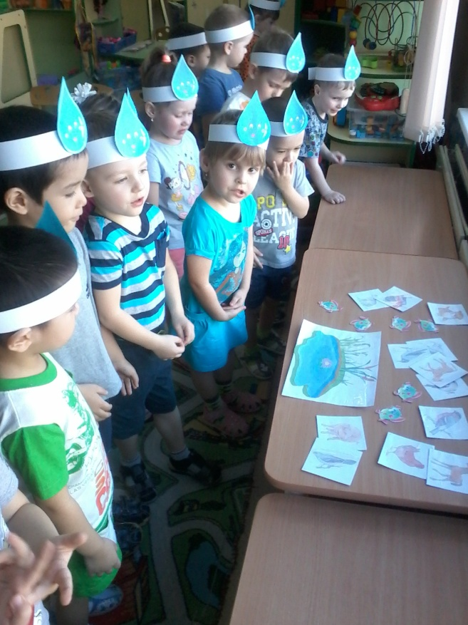

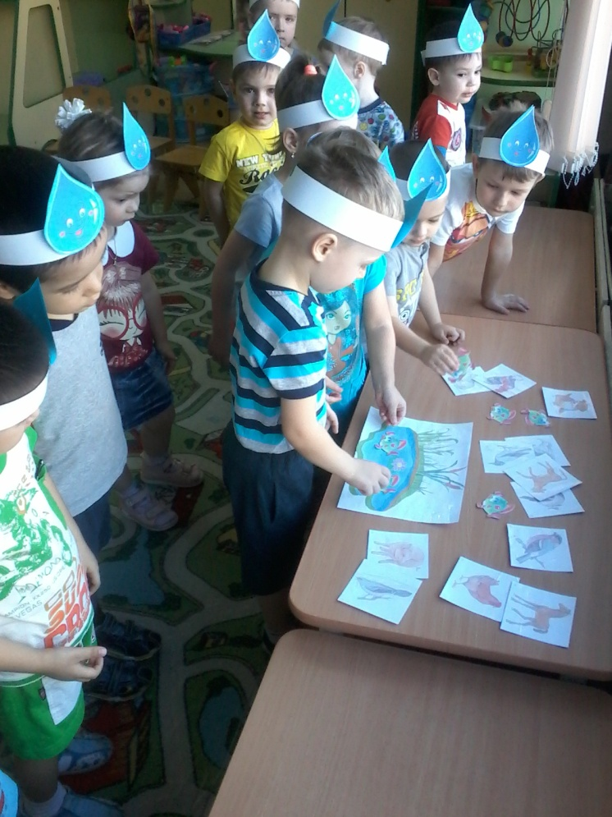

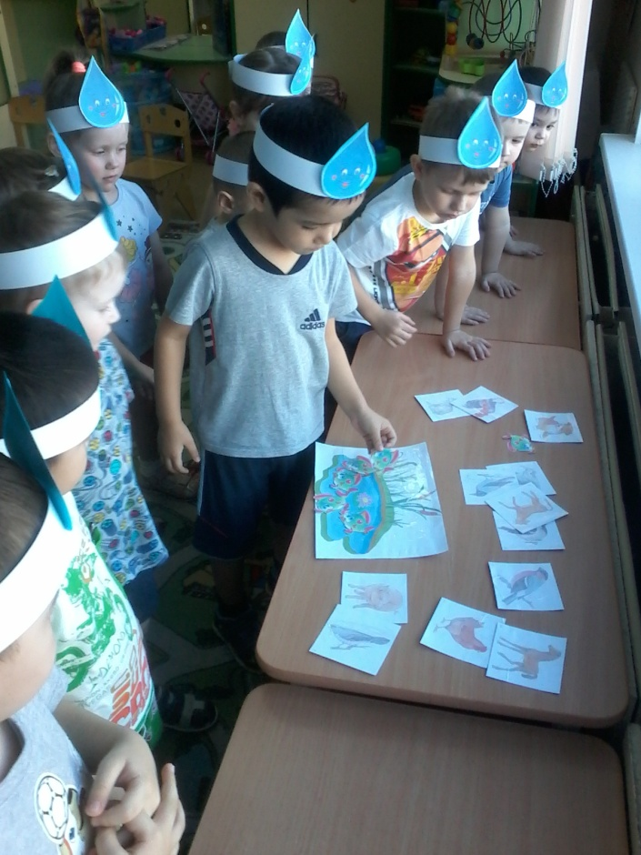

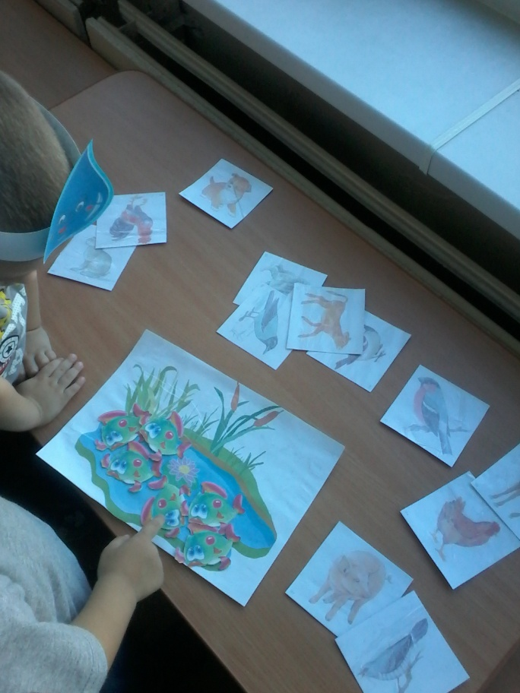

(Дети выбирают обитателей водоема, и селят их на водоем).

Воспитатель: Молодцы ребята все справились. А сейчас мы с вами немного отдохнём и поиграем.
Подвижная игра «Капелька и тучка».

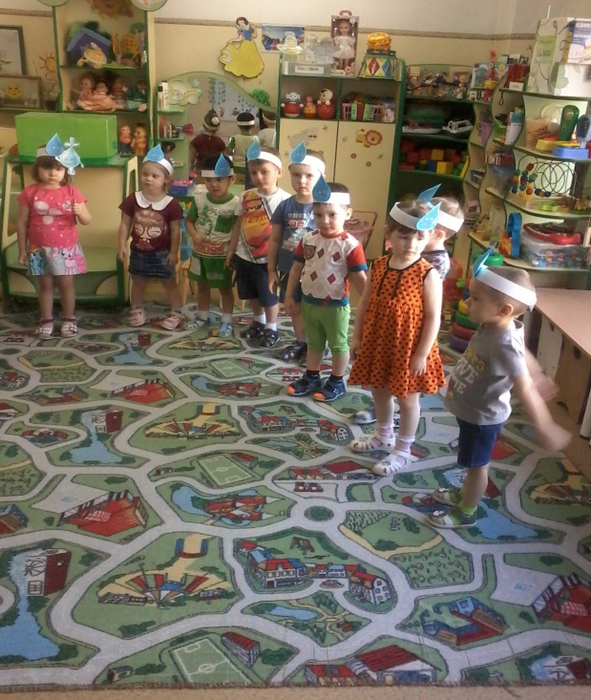
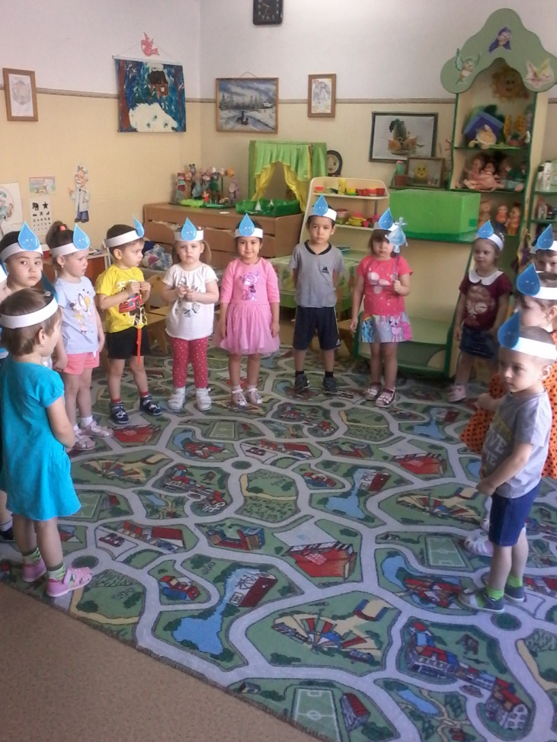

(Дети надевают капельки).
Полетели капельки на землю, попрыгали, поиграли.
Собрались они вместе и потекли весёлыми ручейками | (взявшись за руки образуют ручейки )
Встретились ручейки и стали большой речкой | ( соединились одной цепочкой)
Плывут капельки большой рекой, путешествуют.
Текла -текла речка и попала в большой пребольшой океан | ( дети перестраиваются в хоровод и двигаются по кругу)
Плавали- плавали в океане, а потом вспомнили, что мама тучка наказывала домой вернуться.
А тут как раз солнышко выглянуло. Стали капельки лёгкими | (присевшие капельки поднимаются, затем вытягивают руки вверх)
Испарились они под лучами солнца, вернулись к маме тучке.

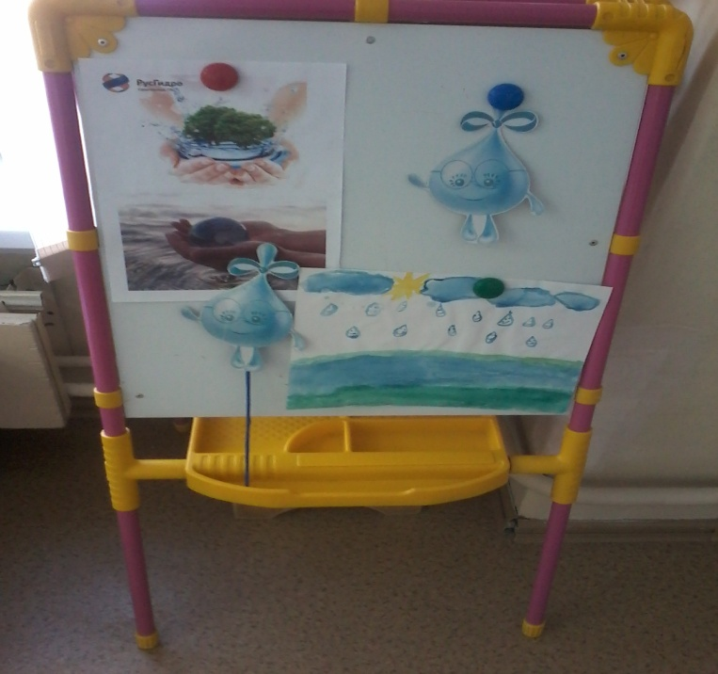

Капелька: Спасибо вам, ребята, теперь я вижу, что вы знаете о воде много и будите бережно относиться к ней. Мне так у вас понравилось, что я прейду к вам снова, и мы вместе поиграем. До свидания.



